굴착기 도어 용접 공정 자동화를 위한 현장 데이터 수집·검증 체계 구축 사례
A Case Study on Building an On-site Data Collection and Validation System for Automating the Excavator Door Welding Process
저자 · 소속 (제출 시 기입)
Key words : Excavator door(굴착기 도어), Welding process automation(용접 공정 자동화), On-site data collection(현장 데이터 수집), Label validation(라벨 검증), Session-level evaluation(세션 단위 평가), Part identification(부품 판별)
1. 서론
굴착기 도어는 협력사 용접 라인에서 작업자가 기종을 판단하여 지그에 장착하고 용접하는 수동 공정으로 생산된다. 이 공정을 비전 기반 기종 판별과 로봇 장착으로 자동화하려면, 자동화 알고리즘에 앞서 실제 현장 조건에서 확보한 데이터, 신뢰할 수 있는 라벨, 그리고 현장 성능을 과장하지 않는 평가 기준이 갖추어져야 한다. 본 연구는 수동 공정이 운영되는 동안 자동 공정에 활용할 수 있는 데이터를 확보·검증하는 체계를 구축하고, 확보한 데이터로 기종 판별과 자세 추정이 어느 수준까지 가능한지를 동일한 평가 집합에서 검증한 사례를 보고한다.
2. 현장 데이터 수집 체계
현장 지그 상부에 RGB-D 카메라(ZED X Mini, 1920×1200)와 엣지 캡처 장치를 설치하고, 작업자가 화면에서 기종을 선택하면 세션이 시작되어 RGB·깊이 영상 쌍이 2초 간격으로 저장된다. 세션에는 기종, 시각, 카메라 내부 파라미터, 저장 매수, 종료 사유가 메타데이터로 기록되며 5분 경과 시 자동 종료된다. 세션 폴더는 NAS에 정본으로 자동 업로드되고, 학습 서버의 메타 데이터베이스(SQLite)가 세션·이미지·분할·라벨 정정 이력·학습 및 평가 기록을 관리한다(Fig. 1). 2026년 8월 27일부터 9월 7일까지 도어 9종 84세션 약 8,100쌍을 확보하였다. 한 세션의 연속 프레임은 중복이 크므로 학습·평가에는 세션당 최대 20장을 시간축으로 균등 선별하였고, 20장 미만인 짧은 세션은 전량을 사용하였다.
3. 라벨 검증과 판별·자세 추정 방법
작업자가 입력한 기종 라벨은 오선택이 가능하므로 세션 단위로 자동 검증하였다. 검증에는 래치 볼트홀 4점과 모서리 프레임 홀 2점을 검출하는 홀 랜드마크 CNN(ResNet18-FPN)으로 두 모서리 홀 사이의 거리 D를 깊이 평면상에서 측정하고 기종별 CAD 치수와 대조하는 기하 기반 판별기를 사용하였다. 홀이 프레임 밖이거나 볼트 프레임 기하가 맞지 않거나 D가 등록 범위를 벗어나면 판정을 보류한다. 세션 내 프레임 다수결이 라벨과 다르거나 보류가 지속되면 해당 세션을 표시하고 육안으로 확정하였다. 그 결과 세션 시작 직후 수동 종료된 짧은 세션 3건의 기종 오선택과, 기종 목록에 없던 신규 부품(E23, D≈460mm)이 기존 기종으로 입력된 4세션을 발견하여 정정하였다(Photo. 1). 지그·카메라 설치 이전에 촬영된 세션은 프로토콜 이전 데이터로 분류하여 제외하였다. 같은 6점의 픽셀 위치를 깊이 영상에서 피팅한 도어 평면에 역투영하여 카메라 좌표 3D 점을 얻고, 이를 CAD 홀 좌표와 강체 정합(스케일 고정)하면 도어의 6자유도 자세가 산출된다.
4. 평가 프로토콜
한 세션의 프레임은 동일 부품을 거의 같은 조건에서 연속 촬영한 것이므로 프레임 단위로 학습·시험을 나누면 성능이 과대평가된다. 따라서 분할은 세션 단위로만 허용하고, 외관 기반 CNN은 세션을 5개 묶음으로 나누어 모든 세션이 한 번씩 시험에 포함되는 세션 그룹 5-fold 교차검증으로 평가하였다. 기하 판별기, CNN, 자세 추정은 모두 같은 평가 집합, 즉 세션이 3개 이상인 8종 83세션 1,571장(세션당 최대 20장)에서 평가하였고, 세션이 1개뿐인 기종(E25 LH FRT, 20장)은 시험 세트에 넣을 수 없어 별도로 보고한다.
5. 결과
기하 기반 판별기는 실험실 영상 118장과 첫 방문 현장 영상 16장에 6점씩 표기한 134장의 라벨만으로 학습하였고, 현장 추가 라벨링 없이 평가 집합 1,571장에서 판정률(보류하지 않고 기종을 출력한 비율) 98.3%, 판정 정확도(판정한 프레임 중 정답 비율) 99.9%, 보류를 오답으로 계산한 전체 정확도 98.3%를 보였으며, 8종 중 7종은 오판이 없었다. 별도 집합의 E25 LH FRT는 20장 전부 맞았고, 신규 부품 E23은 CAD 치수 한 값을 등록하는 것만으로 80장 전부 판별되었다. 확보한 데이터가 외관 기반 학습에도 충분한지 확인하기 위해 RGB에 Canny 에지를 4번째 채널로 결합한 ResNet18 분류기를 현장 데이터만으로 학습한 결과, 같은 집합의 세션 그룹 5-fold 교차검증에서 95.9%(1,507/1,571, fold별 88.6~100%)를 얻었고 83세션 중 79세션은 전수 정답이었다. 오답은 폭 차이가 47mm인 인접 기종 쌍(E38 LH FRT→E30 LH FRT) 3세션과 홀이 프레임 밖인 초기 짧은 세션 1건에 집중되어, CNN은 인접 기종 구분에서 기하 판별기보다 취약함을 확인하였다. 자세 추정은 같은 집합에서 1,546장(98.4%)에 대해 자세를 산출하였고, 정합 후 CAD 홀 대비 3D 홀 위치 잔차 RMS의 전체 중앙값은 4.6mm(90분위 6.6mm), 기종별 중앙값은 3.3~6.9mm였다.
6. 결론
수동 공정을 운영하면서 자동 공정용 데이터를 확보·검증하는 체계를 구축하고, 동일한 세션 단위 평가 집합에서 기하 기반 판별기 판정 정확도 99.9%, 외관 기반 CNN 95.9%, 자세 잔차 중앙값 4.6mm의 현장 성능을 확인하였다. 구축한 체계는 엣지 장치에서의 자동 판정과 DB 연동, 레이저 트래커를 이용한 자세 정확도 검증, 로봇 장착·용접 연계로 확장할 예정이다.
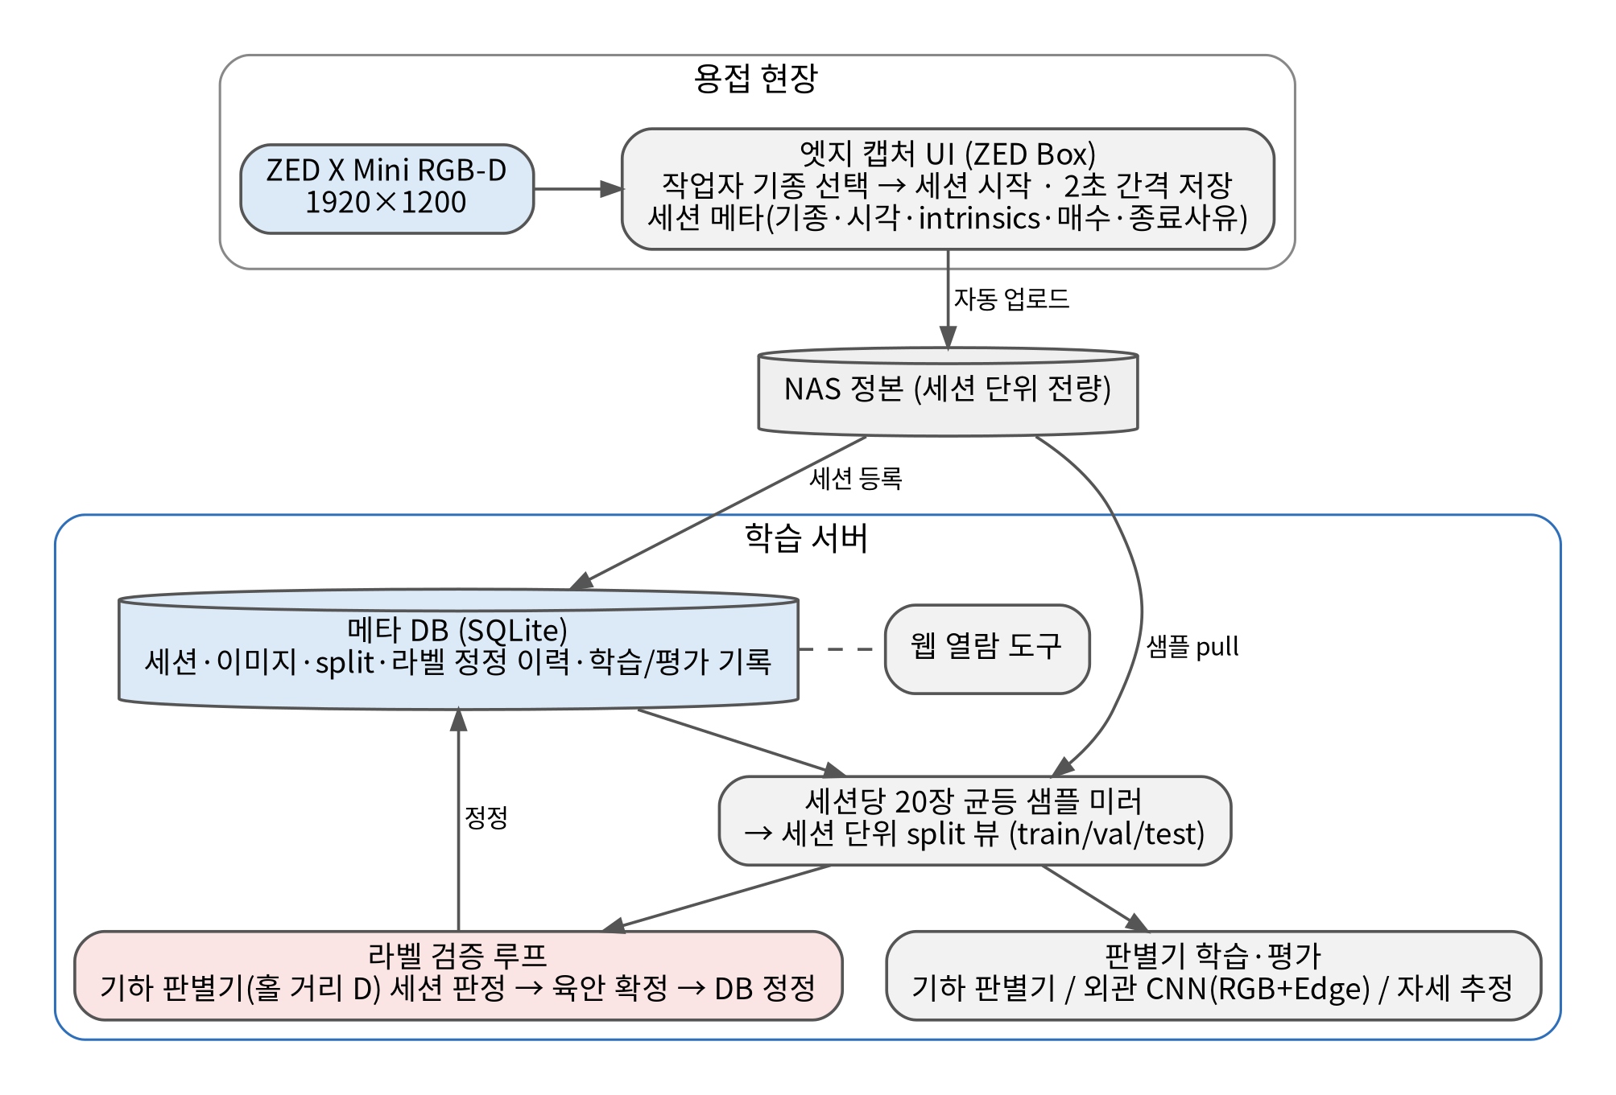
Fig. 1 On-site data collection and validation system: edge capture UI, NAS master copy, metadata DB, and label validation loop
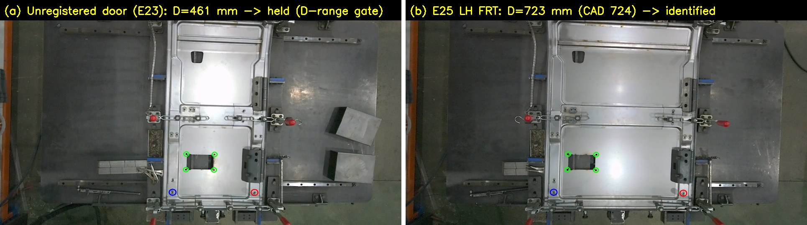
Photo. 1 Hole-landmark detection on field images (green: latch bolt holes, blue/red: corner frame holes). (a) unregistered E23 door held by the D-range gate, (b) E25 LH FRT door identified

